УДК 681.3, 621.3
Бойчук В.О.
к.т.н., доцент
Хмельницький національний університет
Бойчук М.В.
магістрант
Хмельницький національний університет
Жук О.О.
магістрант
Хмельницький національний університет

БІОНІЧНА МОДЕЛЬ ПОВЕДІНКИ ІНТЕЛЕКТУАЛЬНИХ АГЕНТІВ
Був проведений аналіз стану досліджень в галузі агентно-орієнтованого моделювання та керування агентами.
Сформульовано біонічну модель поведінки агентів, яка полягає в обробці нейронними компонентами сенсорних сигналів з зовнішнього середовища та внутрішніх рецепторів агенту для формування ознак початкових умов і цілі для формування послідовності дій.
Визначено основні задачі для реалізації агентів на базі сформульованої моделі поведінки.
Ключові слова: нейронні мережі, планування дій, інтелектуальний агент, середовище .

Бойчук В.О.
к.т.н., доцент
Хмельницкий национальный университет
Бойчук М.В.
магистрант
Хмельницкий национальный университет
Жук О.О.
магистрант
Хмельницкий национальный университет

БИОНИЧЕСКАЯ МОДЕЛЬ ПОВЕДЕНИЯ ИНТЕЛЛЕКТУАЛЬНЫХ АГЕНТОВ
Был проведен анализ исследований в области агентно-ориентированного моделирования и управления агентами .
Сформулирована бионическия модель поведения к задаче управления агентами, который заключается в обработке нейронными компоненте сенсорных сигналов с внешней среды и внутренних рецепторов агента для формирования признаков начальных условий и цели для формирования последовательности действий.
Определены основные задачи для реализации агентов на базе сформулированной модели поведения.
Ключевые слова: нейронные сети, планирование действий, интеллектуальный агент, среда.

Boychuk Vadym
PhD, assistant professor
Khmelnytsky National University
Boychuk Marija
Master’s degree student
Khmelnytsky National University
Zhuk Oleg
Master’s degree student
Khmelnytsky National University

THE BIONIC MODEL OF INTELLECTUAL AGENTS BEHAVIOR
An analysis of the state of research in the field of management of agents was conducted.
The bionic approach to the task of managing intellectual agents is formulated, which consists in processing the neural components of the sensory signals from the external environment and the internal receptors of the agent to form the signs of the initial conditions and the purpose for the system of formation of actions.
The basic tasks for agents implementation on the basis of the formulated behavior model are determined.
Key words: neural networks, action planning, intellectual agent, environment.

Вступ. Останні роки розвивається такий напрямок штучного інтелекту, як агентно-орієнтоване моделювання. Агенти є відображенням деякої активної сутності і мають здатність виконувати дії. Мультиагентні системи реального часу є ефективним інструментом для моделювання і керування в режимі реального часу складних процесів з великою кількістю активних автономних елементів, таких як потоки міського руху, логістичні системи, соціальні явища, економічні процеси.
Постановка проблеми. В загальному завдання керування полягає в знаходженні послідовності дій, які дозволяють деякому активному елементу перевести середовище з деякого вихідного стану в заданий цільовий стан. Цільова множина може складатися з декількох станів, досягнення будь-якого з них означає досягнення мети.
Формально в задачі планування дається система елемент-середовище [1]:
M = (Q,A, q₀, Г_{M}),
де Q - множина спостережуваних станів;
A – множина можливих дій;
q₀ – початковий стан;
I - початкові умови;
G - множина цільових станів;
Г _{M} : Q x A => Q функція переходу, яка визначає для кожного стану q ϵ Q і дії a ϵ A наступний стан q '= Г _{M} ( q, a ).
Потрібно знайти впорядковану множину дій P = { a₁ , .., a_{n} }, яка є суперпозицією функцій переходу Г_{M} ( Г_{M} (... Г_{M} ( Г_{M} ( q₀, a₁ ) a₂ ) ..., a_{n-1} ), a_{n} ) і належить G при q₀ ϵ I.
Якщо розглядати процес керування агентом-роботом, то початкова умова для ініціалізації процесу керування може бути, наприклад, розряд батареї робота або ідентифікація технічним зором робота небезпечного швидкого руху великого об’єкта у напрямку робота.
Кожна з початкових умов q_{o} ϵ I визначає ціль дій g ϵ G, де G – множина всіх цілей. У прикладі з роботом для першого випадку ціль визначається, як отримання заряду батареї до деякого рівня. Для другого випадку ціллю може бути переміщення робота на деяку безпечну відстань від об’єкта загрози (тобто зменшення об’єкту в полі зору робота).
По початковому стану і цілі керування потрібно знайти суперпозицію функцій переходу Г_{М} (впорядковану множину дій P= {a₁,...,a_{n}}), яка призводить агента в цільовий стан.
У режимі реального часу використання високоточних методів багатокритеріальної оптимізації утруднено, тому агенти зазвичай вирішують задачу керування наближеними методами. Пошук таких методів є актуальною задачею.
Аналіз останніх досліджень і публікацій. Тобто на основі вищесказаного агенту потрібно ідентифікувати початковий стан, визначити ціль дій на його основі і сформувати послідовність дій на їх основі.
Одна з найбільш широко раніше використовуваних моделей поведінки агентів - кінцеві автомат, в яких стан автомата описують дії, що виконуються агентом. Автоматні моделі отримали широке поширення в силу простоти реалізації, наочності і зручності опису варіантів поведінки. Але автоматні моделі мають низьку адаптивністю, через те, що вони статичним алгоритмом обробки і всі можливі варіанти поведінки повинні бути закладені в модель.
Ціле-орієнтовані моделі поведінки агентів описують цільовий стан і знання про закони функціонування навколишнього середовища. Ціле-орієнтовані моделі дозволяють побудувати ланцюжок міркувань на основі знань про навколишнє середовище. В загальному ціле-орієнтовані моделі мають високу адаптивність. Для кожної можливої дії агента відомі початкові відомі умови, в яких дія може бути виконана, і до чого вона призводить. Використовуючи ці знання агент може використовувати процедуру логічних висновків для вирішення досить широкого класу задач.
Виклад основного матеріалу. При розробці моделі поведінки нашого агента беремо за основу ціле-орієнтовану модель з запозичення біологічного підходу штучного інтелекту. Тобто при розробці моделі поведінки агента будемо максимально використовувати аналогії в діяльності мозку людини. Структура і функціонування мозку мозку людини поки ще далеко не розкриті, але деякі моменти відомі і широко використовуються в системах штучного інтелекту.
Відповідно по початковому стану і цілі керування потрібно знайти суперпозицію функцій переходу (впорядковану множину дій), яка призводить агента в цільовий стан.
В біологічних організмі ідентифікацію та класифікацію початкових умов і цілі роблять нейронні мережі, використовуючи параметри зовнішнього середовища і внутрішнього стану організму. Впорядкована множина дій реалізується також в нейронних мережах головного, спинного мозку і т.д..
Сучасні штучні нейронні мережі (ШНМ) як правило вирішують стандартні задачі класифікації. Планування і виконання дій відокремлено від задачі класифікації і сильно формалізовані. З ШНМ в яких існують деякі обмеженні можливості по реалізації послідовності дій можна назвати ієрархічну темпоральну пам’ять[2] та довгу короткотермінову пам'ять[3], яка є різновидом архітектури рекурентних нейронних мереж. Якщо розглядати аналоги цих моделей в людському мозку, то вони в загальних рисах відповідають роботі правої півкулі людського мозку, яка може запам’ятовувати і відтворювати деякі дії на невеликих проміжках часу.
Розглянемо варіанти ШНМ, які найчастіше називаються гібрідними, і в яких ШНМ інтегрована з послідовністю дій. В них робиться спроба інтеграції нейронних мереж з системами на знаннях, системами на правилах або системами міркування по прецендентах.
В трансформаційному різновиді таких систем елементи одного типу перетворюються в інший. Так в роботі [4] реалізуються логічні висновки на правилах на основі нейронних мереж, правила записуються в кон’юктивній формі та трансформуються в ШНМ і навпаки. Дані представляють собою вузли вхідного шара нейронної мережі. Гіпотези – вузли інших шарів. Ваги дуг нейронної мережі є факторами достовірності (certainty factors) правил. Хоча в мозку висновки реалізуються схоже спеціальними нейронними комплексами та сам запропонований механізм перетворень не має гнучкості та не відповідає функціонуванню мозку.
При вільному зчепленні компонентів використовуються окремі нейронна мережа і система на знаннях, які взаємодіють. В них нейронна мережа може або обробляти первинні данні і передавати результат системі на знаннях для висновків або навпаки система на знаннях підготовлює дані для передбачень або моніторингу нейронною мережею. Також нейронна мережа може бути як на вході, так і на виході системи на знаннях. Обмін даними в даному випадку має двонаправлений характер.
Реальному функціонуванню мозку більш відповідає системи повного зчеплення [5], де нейронна мережа на виході і вході системи на знаннях і міркування виконуються або системою на знаннях сумісно з нейронною мережею або окремо. І взаємодія між ними має складний ієрархічний, багатошаровий характер по багатьом каналам.
Орієнтуючись на цей останній різновид гібрідних систем сформулюємо основні складові біонічної моделі поведінки в функціонуванні агентів:
1. Функціонування агента реалізується за рахунок взаємодії класифікуючої та виконавчої частин. В якості класифікуючої частини можна використати деякі сучасні типи штучних нейронних мереж, виконавчій частині можуть відповідати модифіковані типи нейронних мереж або можуть бути використані моделі, аналогічні ланцюгам Маркова.
2. Штучна нейронна мережа приймає і класифікує інформацію як з декількох різновидів зовнішніх сенсорів, так і з внутрішніх рецепторів агента для ідентифікації початкових умов дій агента, цілі дій і визначення на їх основі послідовності дій, які виконує агент. У випадку агента-робота внутрішні рецептори, наприклад, можуть ідентифікувати ступінь розряду батареї, а зовнішні сенсори використовуються для організації технічного зору.
3. Існує множина елементарних дій, які може виконувати агент. Елементарні дії можуть виконуватись окремо або об’єднуватись в послідовності на основі успішності досягнення цілі. Характеристики виконуваної послідовності дій через рецептори зчитуються нейронною мережею для організації зворотного зв’язку і ідентифікації поточного стану.
4. Штучна нейронна мережа складається з багатьох паралельних компонентів, які на виході продукують класифікуючі показники з різним ступенем деталізації і швидкості обробки для ідентифікації початкових умов дій. Наприклад визначити розмір об’єкта та його швидкість можна досить швидко і використати це для простих і нагальних дій, чим при поступовій деталізації оброблених показників по ієрархії ідентифікувати об’єкт.
5. Послідовність дій може виконуватись зразу, коли початкові умови мають достатню схожість з наборами початкових умов, або може виконуватись пошук, порівняння і аналіз аналогічної поточній ситуації у минулому.
Для такого порівняння виходи класифікуючої нейронної мережі прив’язуються до дій. Перша дія запускається при отриманні відповідного набору ознак з класифікуючої нейроної мережі. Після неї запускаються наступні дії, які виконуються або в автоматичному режимі або з аналізом поточної проміжної ситуації. При активізації частини штучної нейронної мережі, яка відносяться до цілі дій, виконується порівняння реальної ситуації з ціллю.
6. Початкові умови мають ступінь важливості та дозволяють зробити загальний вибір класу дій. Ступінь важливості може змінюватися в залежності від стану агента та результатів досягнення цілей при аналогічних початкових умовах. При високому ступені важливості йде автоматичне звернення до стандартної послідовності дій для даних початкових умов.
На рисунку 1 показана загальна схема агенту на основі принципів біонічної моделі поведінки.
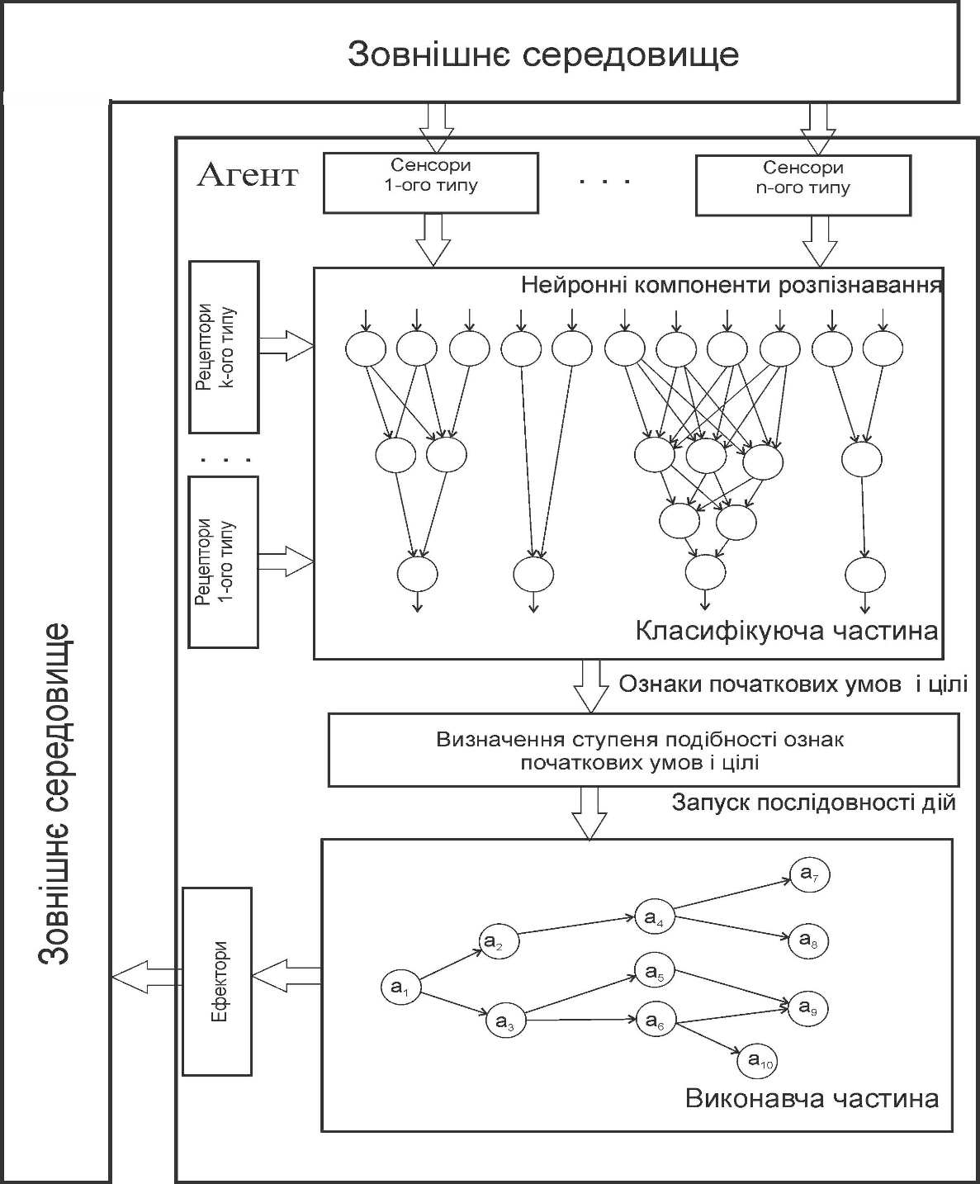
Рисунок 1 – Схема біонічної моделі поведінки інтелектуальних агентів

Можна визначити наступні задачі, які потрібно вирішити для реалізації агенту на основі сформульованої моделі поведінки:
1) організація і взаємодія класифікуючої (ШНМ) та виконавчої частин агента;
2) метод формування послідовності дій агента з їх гнучкою перебудовою в залежності в початкових умов і цілі;
3) порівняння цілі і реальної ситуації з реалізацією з використанням штучних нейронних мереж.
Висновки. Був проведений аналіз стану досліджень в галузі керування агентами.
Сформульовано складові біонічної моделі поведінки до задачі керування агентами, який полягає в обробці нейронними компонентами сенсорних сигналів з зовнішнього середовища та внутрішніх рецепторів агенту для формування ознак початкових умов і цілі з метою формування послідовності дій.
Визначено основні задачі для реалізації інтелектуальних агентів на базі сформульованої моделі поведінки.

Список використаних джерел:
1. Safra S.,Tennenholtz M. On Planning while Learning. Journal of Artificial Intelligence Research 2 (1994) pp.-111-129.
2. Блейксли C. Об интеллекте/ С. Блейксли, Д. Хокинс – «Вильямс»; Москва-Санкт-Петербург-Киев, 2007. - 240 с.
3. Долгая краткосрочная пам'ять Материал из Википедии — свободной энциклопедии [Електронний ресурс]– Режим доступу: https://ru.wikipedia.org/wiki/Долгая_краткосрочная_память. – Дата звернення: 01.10.18. – Назва з екрану.
4. Hybrid Systems: Two Examples of the Combination of Rule-Based Systems and Neural Nets March 2001 Pieter Buzing [Електронний ресурс]– Режим доступу: https://finpdf.com/download/hybrid-systems-two-examples-of-the-combination-of-rule-based-_59f83abad64ab20d5d337a20_pdf. – Дата звернення: 02.10.18. – Назва з екрану.
5. Wermter Stefan Hybrid Neural Systems/ Stefan Wermter, Ron Sun, Springer-Verlag Berlin Heidelberg, 2000, p 401 .

